

Actividad | #2 | Gestión Externa Sistemas CRM

Tecnologías de Información para Negocios

Ingeniería en Desarrollo de Software

TUTOR: Humberto Jesús Ortega Vázquez

ALUMNO: Alejandra Ibarra Carmona

FECHA: 19/10/2024

Indicé

Introducción……………………….3

Descripción………………………..3

Justificación……………………….3

Desarrollo…………………………4

* Contactos ……………….5
* Proceso de negocio ……6
* Flujo de chat …………..9
* Servicios……………….9

Conclusión………………………12

Referencias…………………….12

Introducción

En esta actividad se usará un software de CRM en cual nos ayudará a la diseñar un proceso de venta y realizar un flujo de chat automatizado el cual ya en la actividad anterior se mencionaron algunos de los que podemos implementar al igual que sus ventajas y desventajas, de igual manera el generar solicitudes de servicio.

Además del CRM también existe el SCM es una cadena de producción de suministros que abarcan cuando a un cliente se le entrega un pedido, esto aplica también para lo de nuestra actividad ya que devoluciones y garantías es un proceso que conlleva tiempo, en el cual ocurren bastantes fallas entonces, con el SCM nos ayuda a llevar el proceso para que nuestras entregas se realicen correctamente.

Mas sin en cambio el CRM consiste en un cambio técnico, administrativo, organizativo y de procesos este con el fin de relacionarnos con el cliente

Descripción

Dentro de esta actividad encontraremos capturas como usar CRM para tener una mejor cercanía con los clientes, esto nos ayuda a mejorar no solo en las áreas si no también nuestro chatbot que esta disponible 24/7 para cualquier duda que tenga el cliente de nuestro proceso. Los objetivos son proporcionar a la organización y a los empleados una visión única y completa en cada punto de contacto no solo en nuestros canales de comunicación, al igual proporcionar al cliente una mejor visión de nuestra empresa alcanzando también de la mano nuestros objetivos que son la adquisición de nuevos clientes y mantener una amplia base de clientes, para así mantener nuestra selección de clientes y mantener la racha de ser la mejor tienda. Por otra parte, la gestión de relaciones con clientes es un concepto empresarial que ah pasado de ser una herramienta táctica de marketing a un elemento estratégico en todas las organizaciones.

Justificación

El CRM funcional nos integra los métodos independientes y de servicio de asistencia a clientes que se considera como la primera generación que incluye SFA que abarca todas las actividades de ventas internas y externas y el CSS se ocupa de todas las actividades de postventa como la mesa de ayuda centro de llamadas y el servicio de asistencia que prácticamente es lo que estamos generando en esta actividad con el chat bot. Por otra parte, el front end está orientado al cliente y se considera como la segunda generación del CRM este agrupa todas las actividades con clientes en una vista unificada independiente del objetivo dl contacto con el cliente (preventa, venta y postventa) que en este caso en esta actividad esta orientada a la postventa ya que es garantías y devoluciones esto con el fin de mejorar la atención y servicio que se le ofrece tanto en tienda como por chat.

Desarrollo

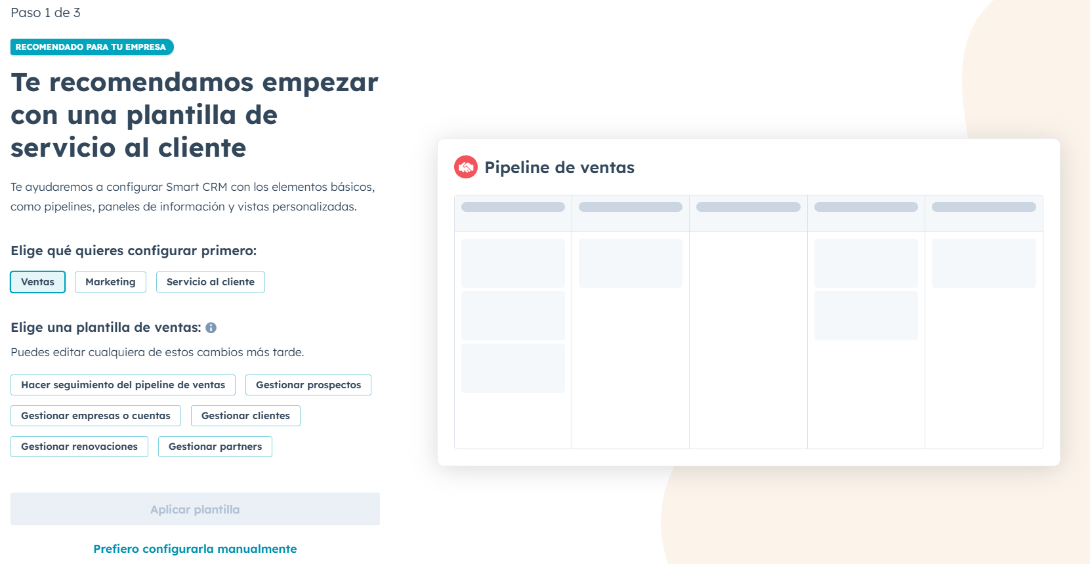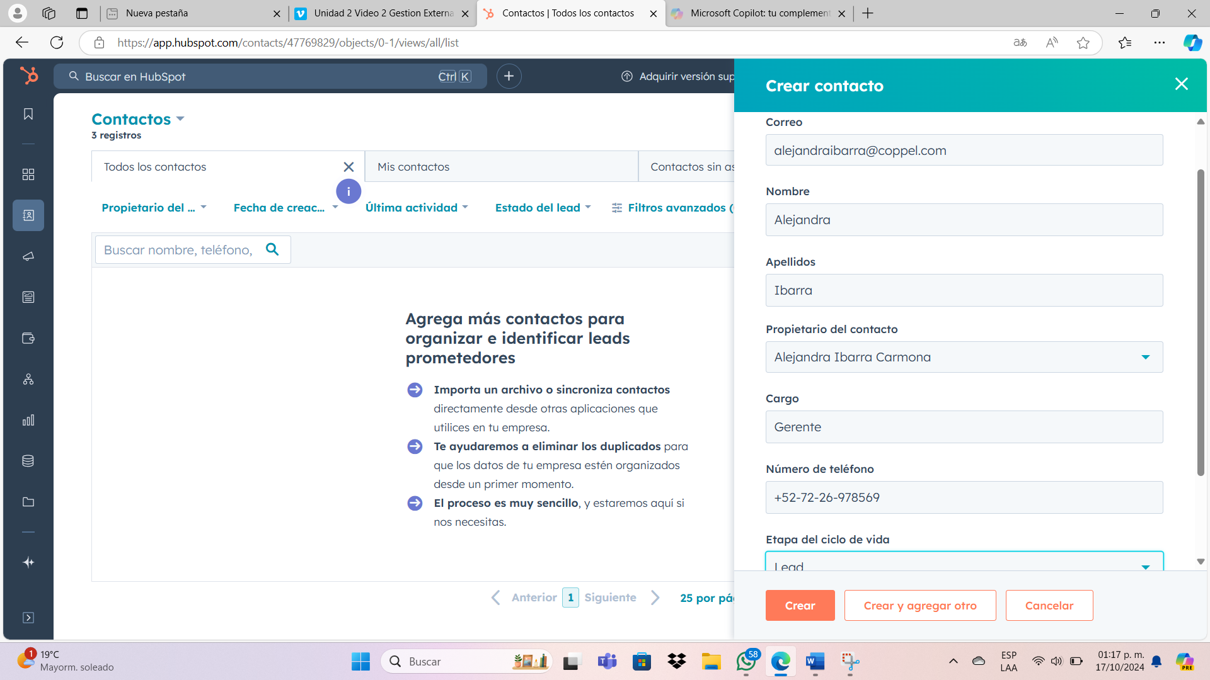

* Contacto

Se creo el contacto con el cual estara ligada nuestra empresa

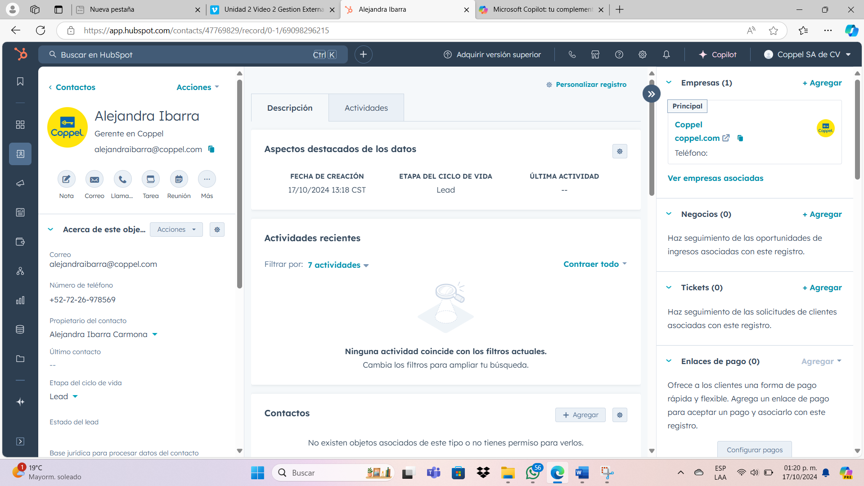

Aquí se muestra la creacion de la empresa asociada a nuestro contacto con la cual se estara trabajando

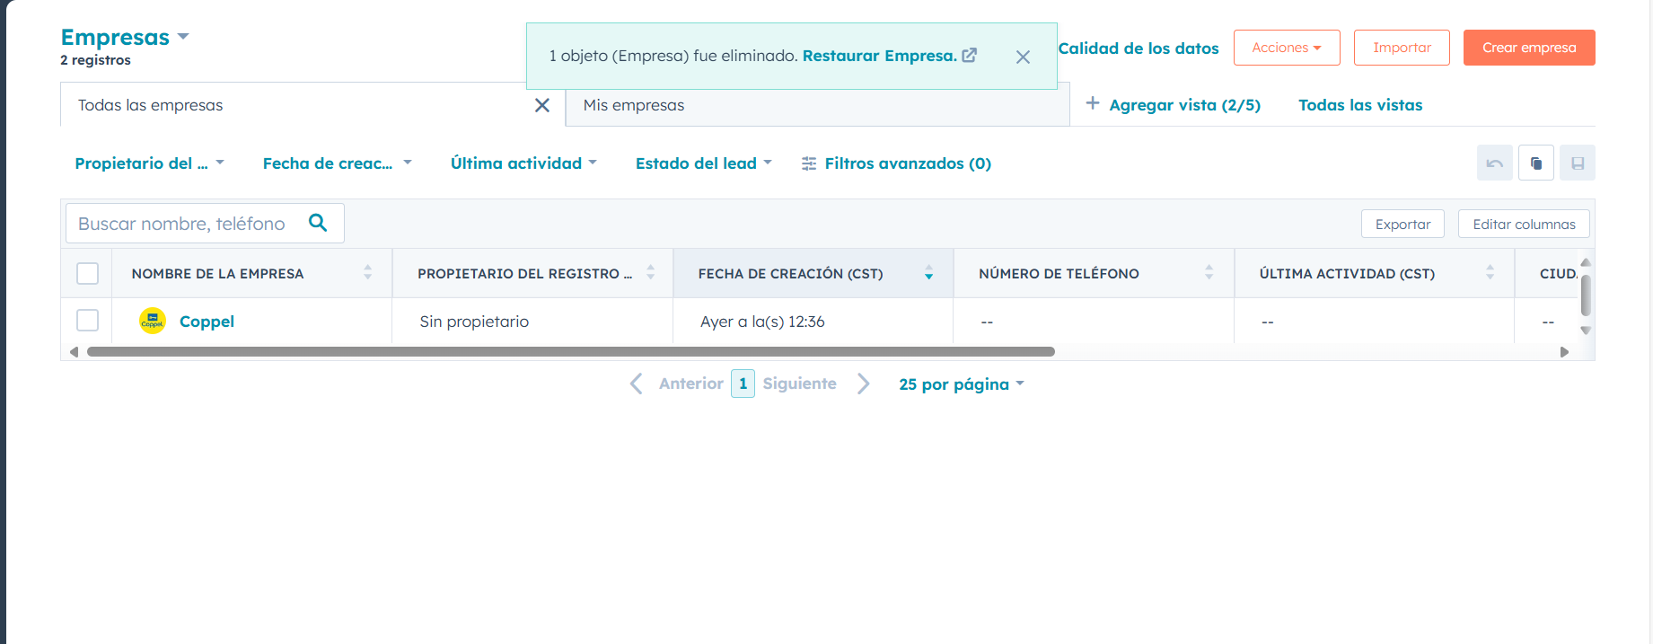

Aquí se muestra que la empresa ya esta ligada con el contacto

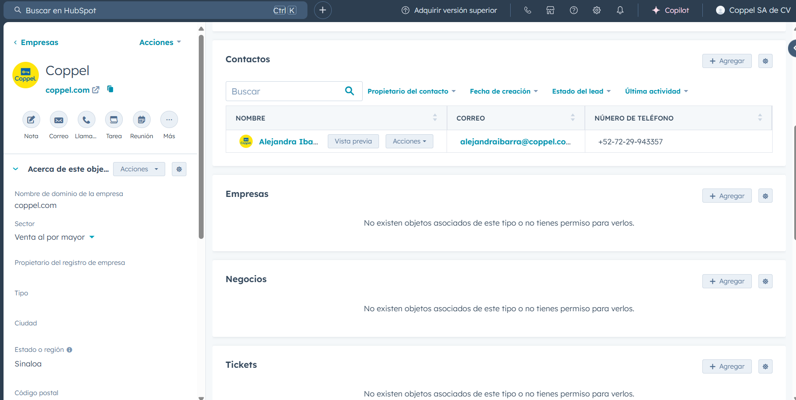

* Proceso de Negocio

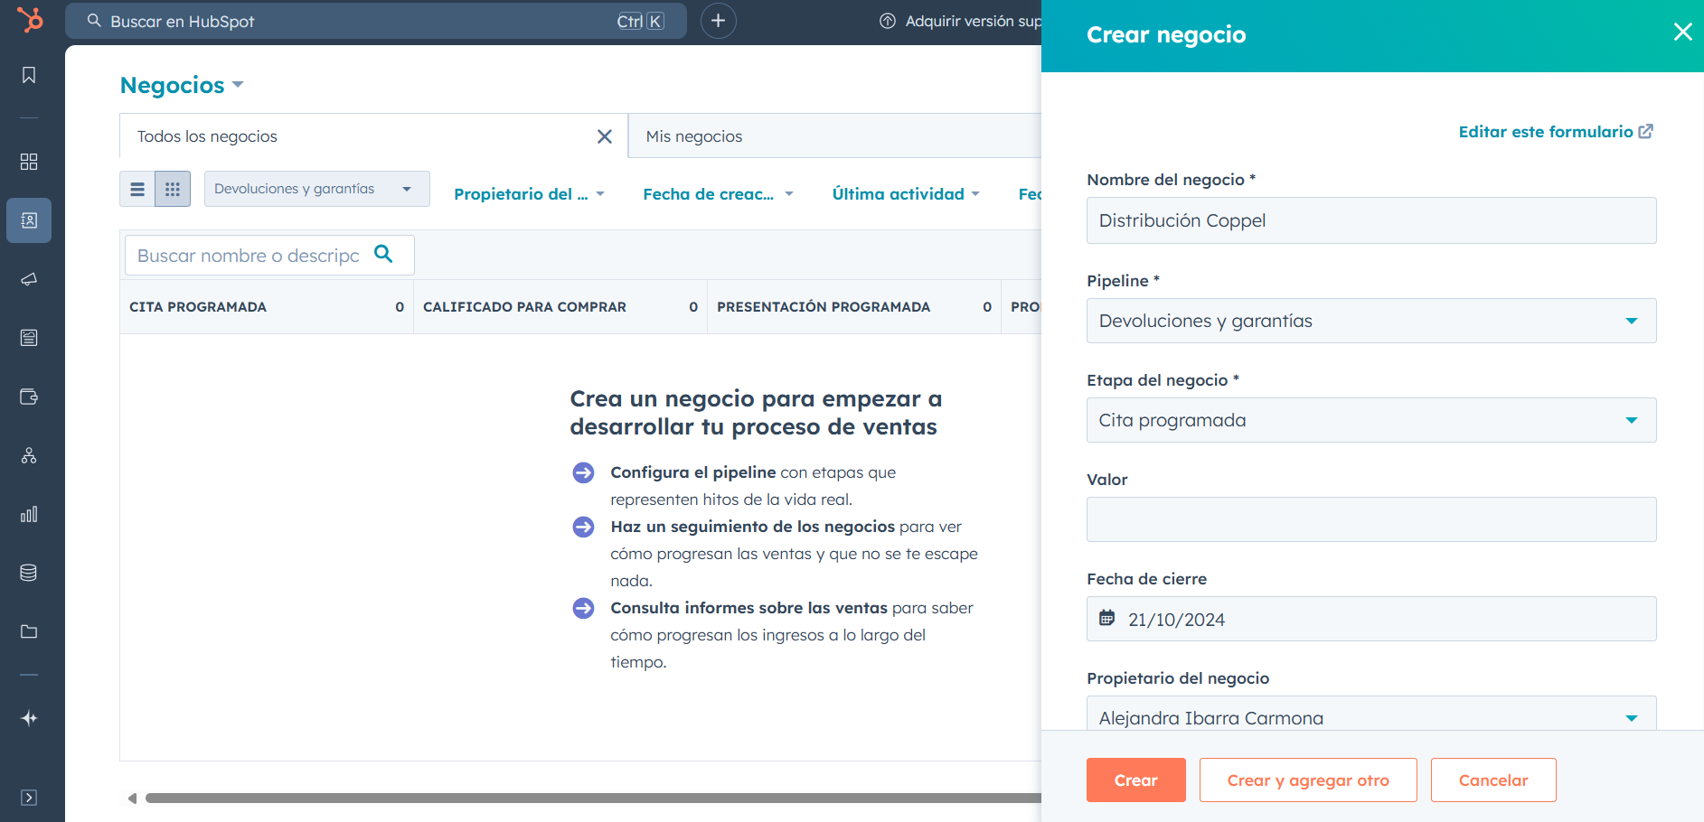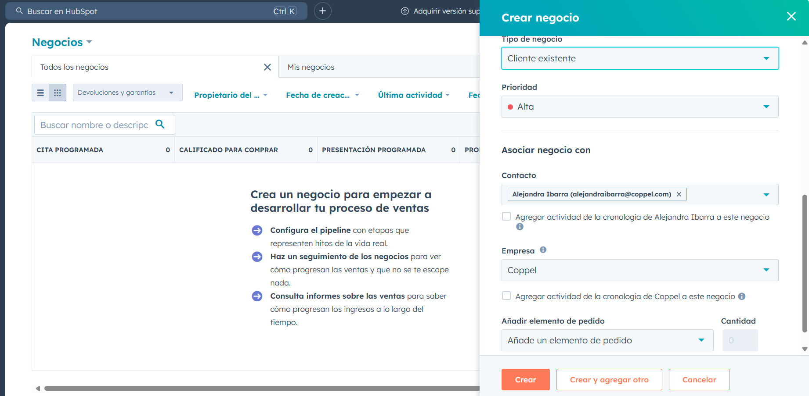

Creacion de ticket con la empresa y el cliente sobre el acuerdo generado

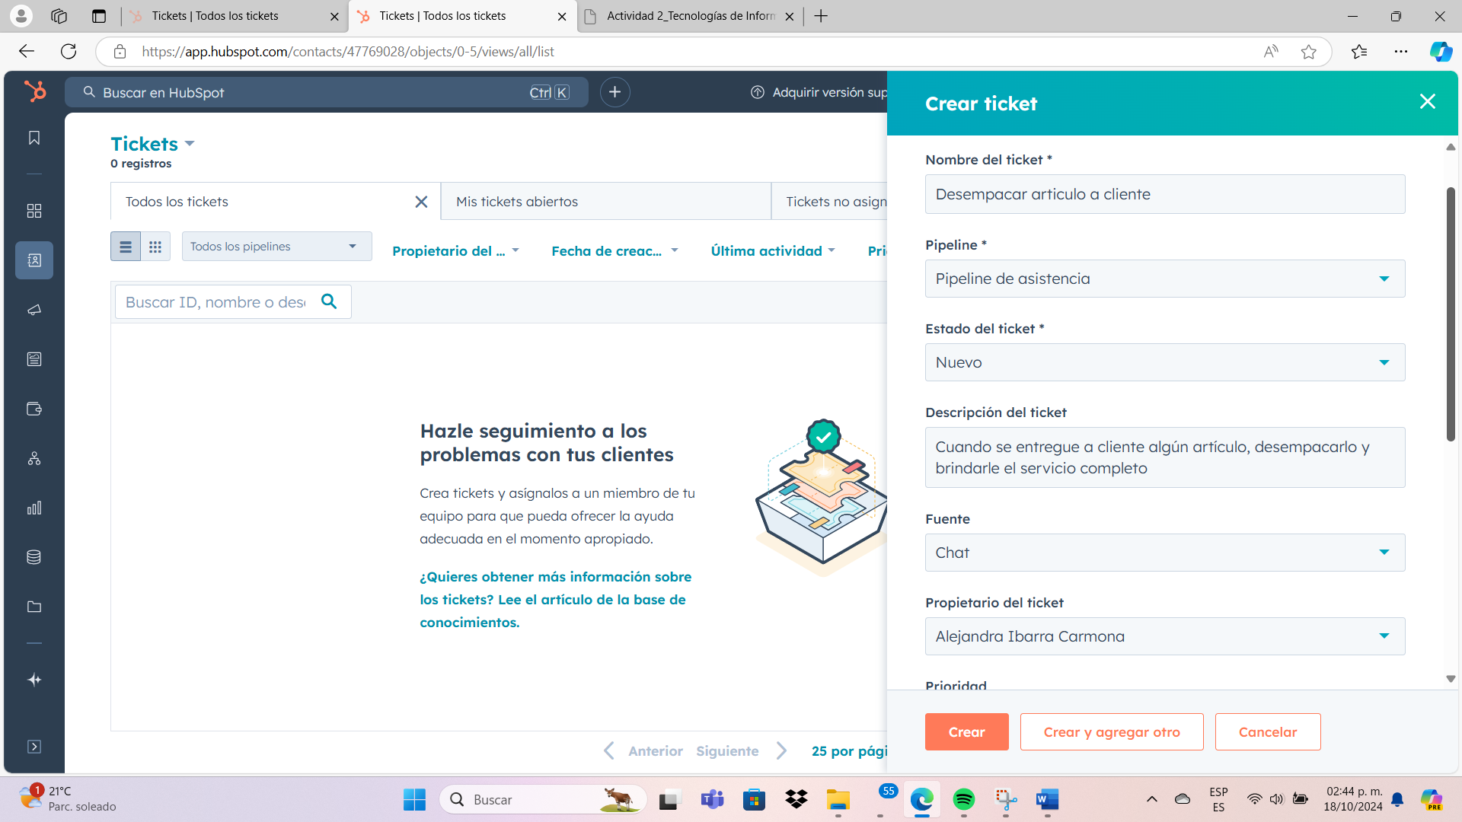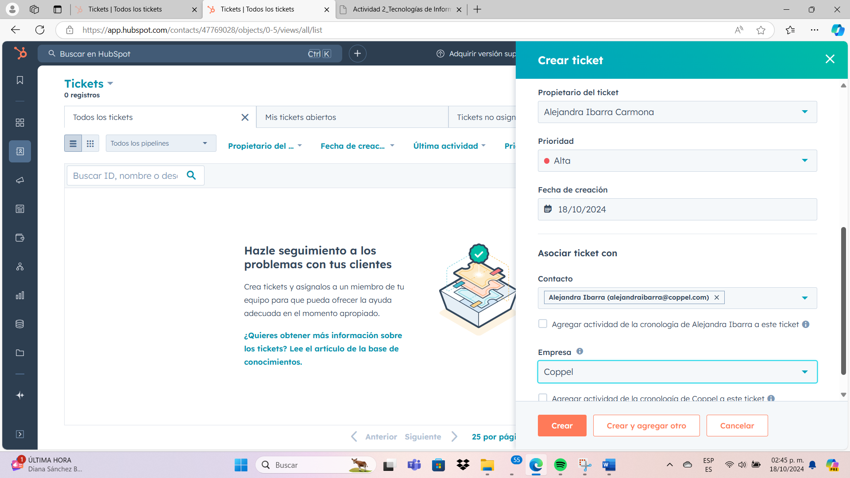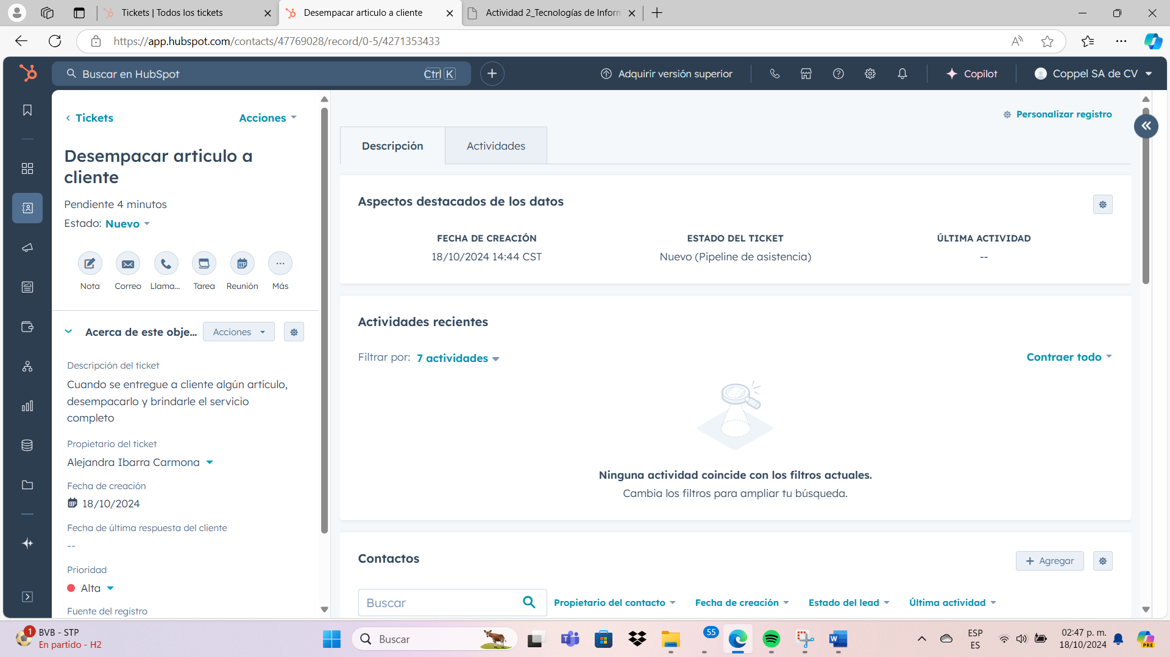

* Chat automatizado

Generacion de chat automatizado conseguimiento

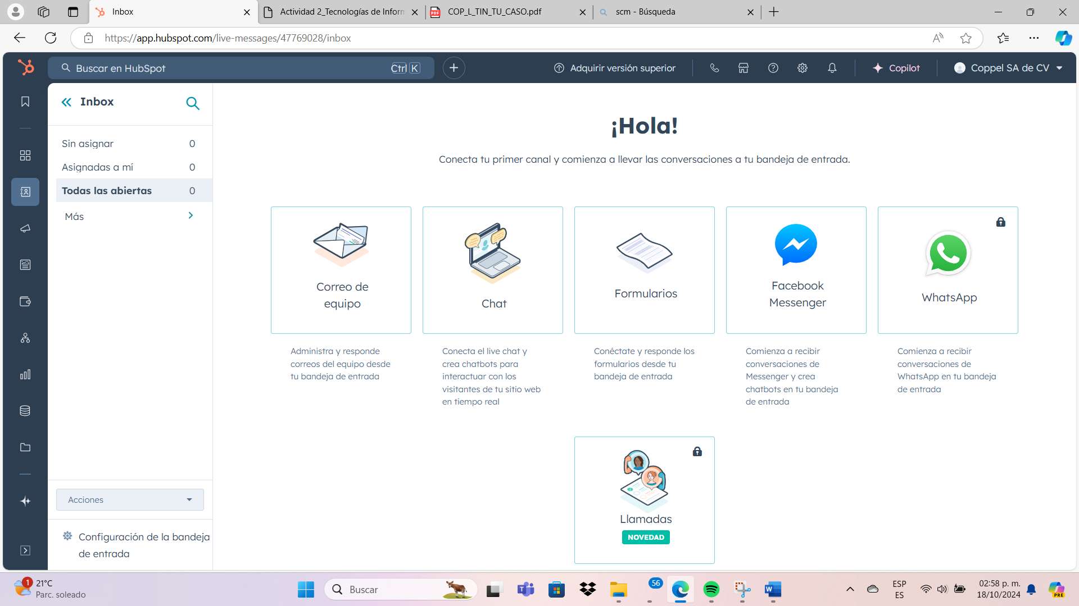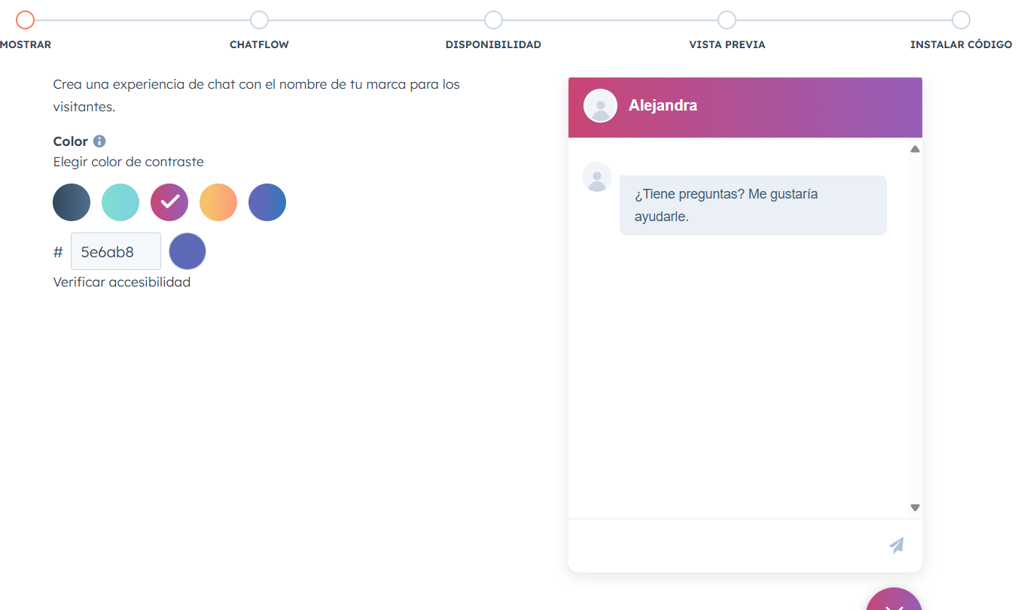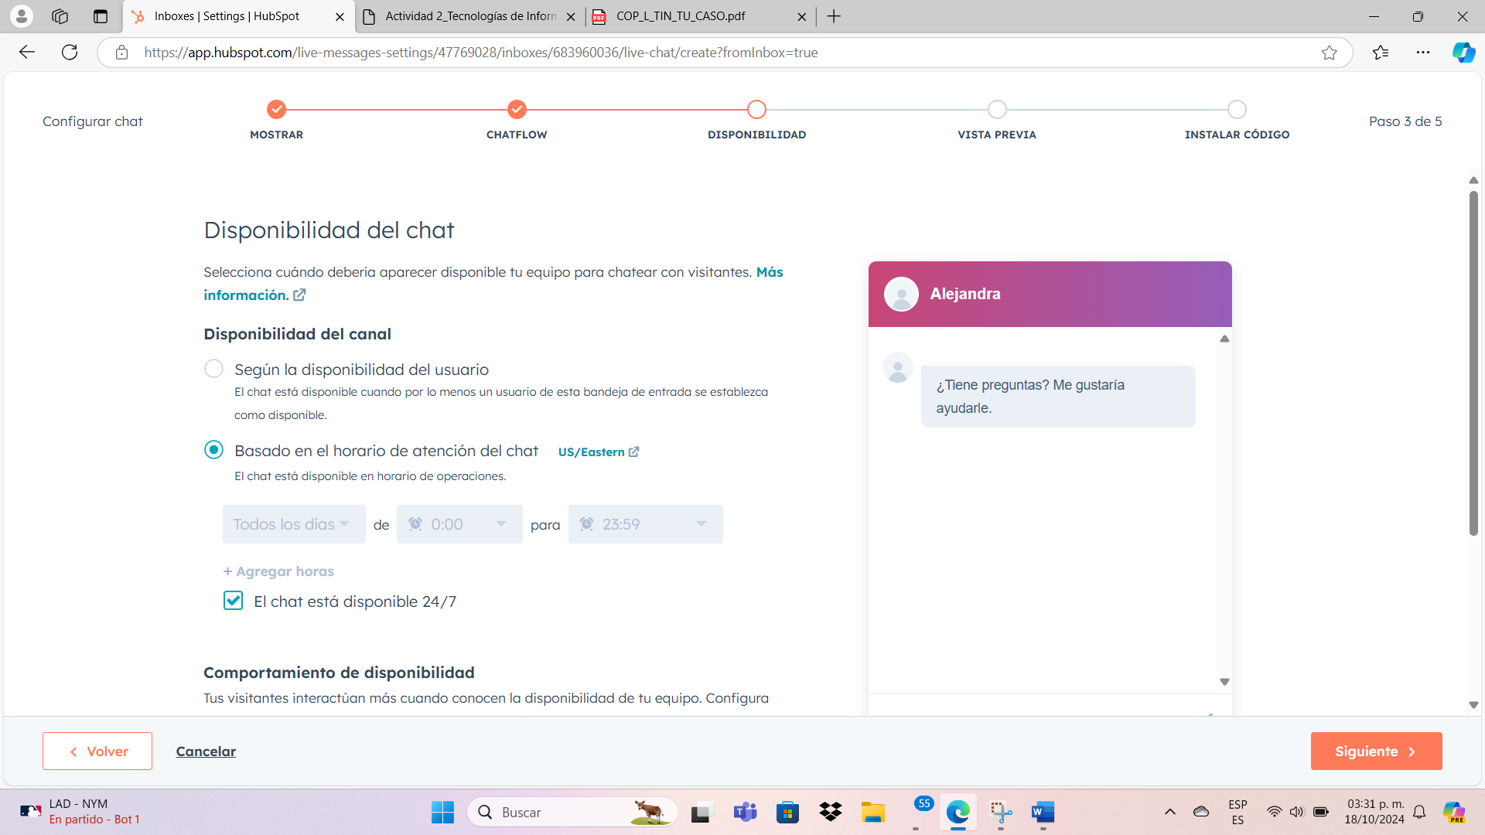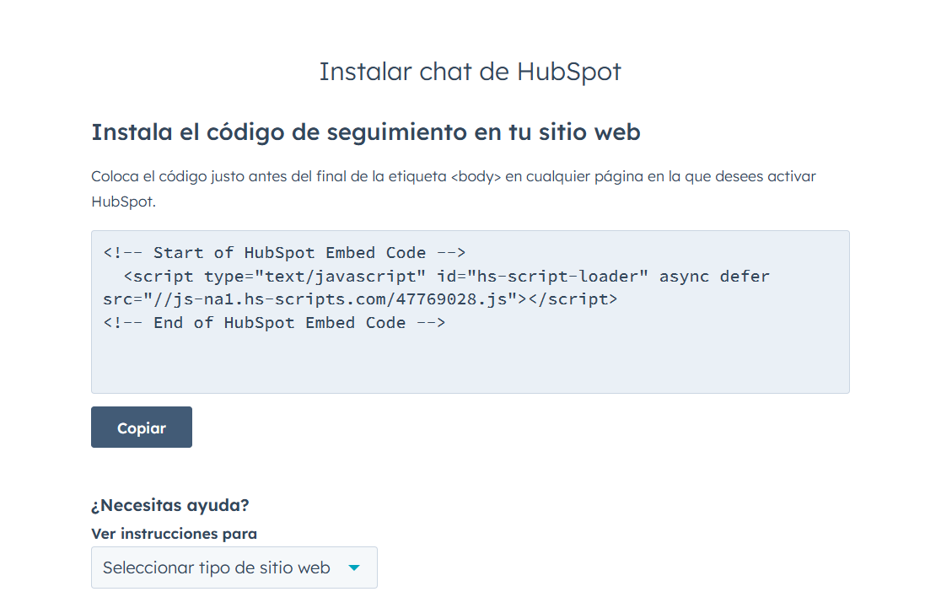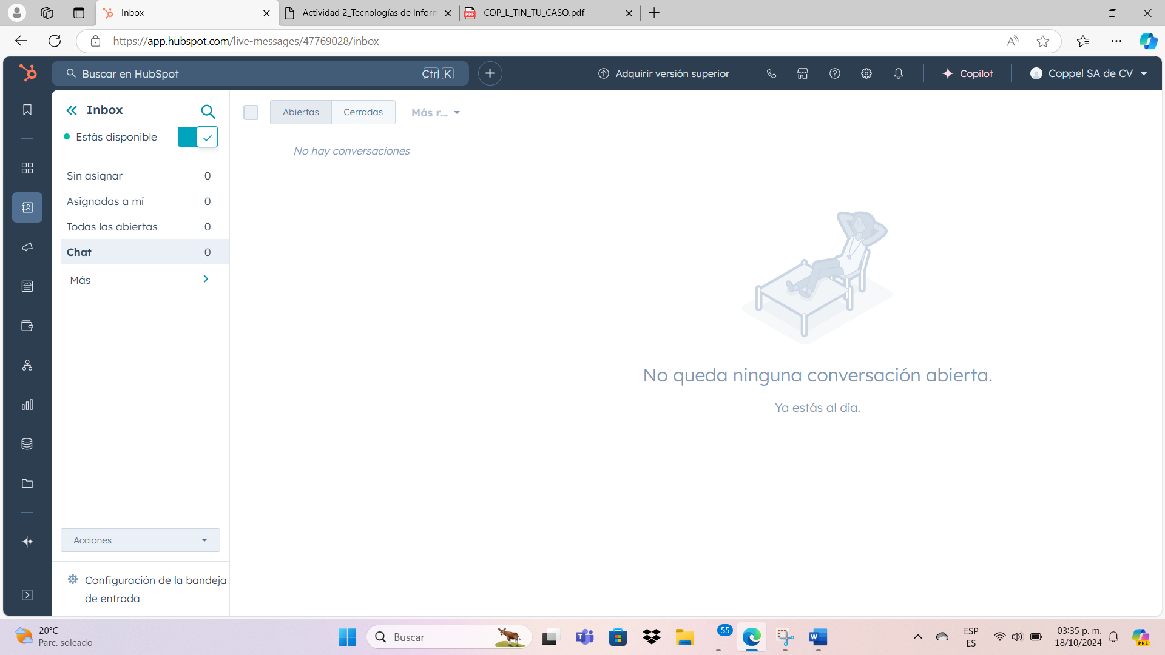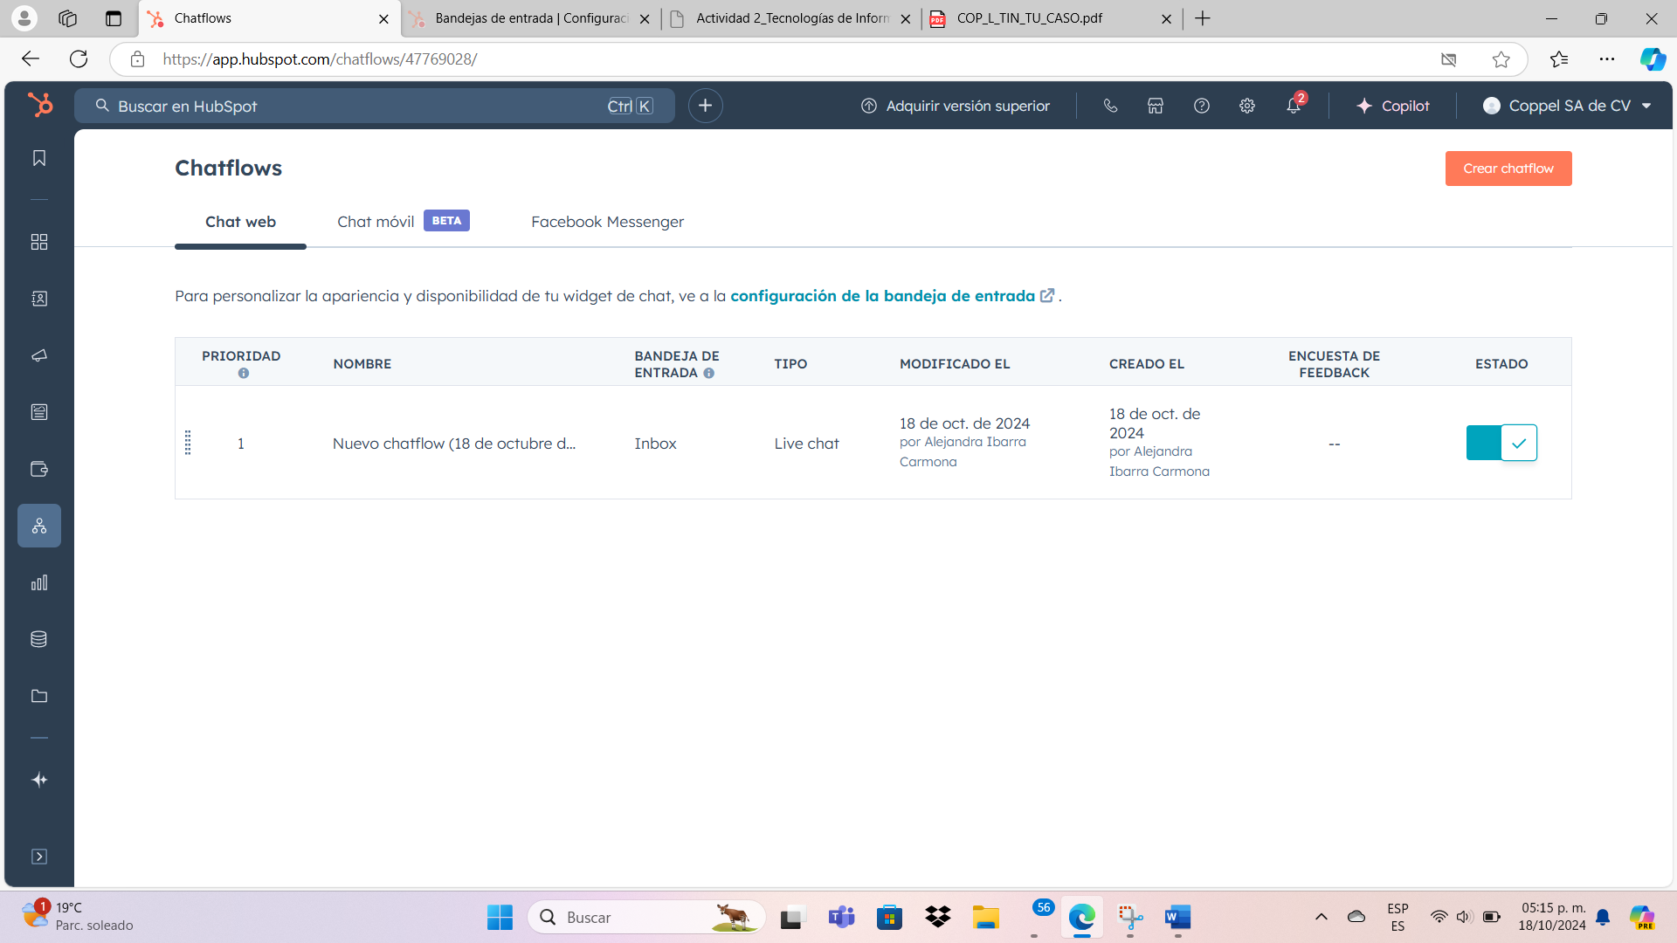

Conclusiones

Podemos llegar a la conclusión de que las tecnologías de la información son muy importantes en la vida de nuestra empresa ya que podemos tomar un giro inesperado, tomando en cuenta que existe un CRM operativo, CRM analítico, CRM operativo, CRM comunicativo cada uno de ellos enfocado al campo que se requiere, el estratégico cumple con el propósito de construir un mayor conocimiento con sus clientes para después utilizarlos para optimizar la interacción entre las empresas y los clientes con el fin de maximizar el valor del cliente para la empresa.

Dos de los objetivos que lo hacen posible es que establece relación con el cliente y con las empresas rentables, utilizando los métodos tradicionales de inteligencia empresarial como almacén de datos en los sistemas de procesamiento analítico en línea.

Esta actividad esta enfocada en ese tipo de CRM por que nuestra prioridad son mejorar la experiencia con los clientes.

Referencias

(s.f.). Obtenido de Hubspot: https://app.hubspot.com/growth-plan/47769028?via=home